**桃園市政府105年11月25日市長視察大園區行程表**

|  |  |  |  |  |  |  |
| --- | --- | --- | --- | --- | --- | --- |
| **項目** | **行程名稱概述** | **相關單位** | **時間** | | **行程內容** | **簡報及現勘地點** |
| **1** | **桃園市大園區興建**  **「橫峰里集會所」案** | **都市發展局**  **建築管理處**  **工務局**  **養護工程處**  **民政局**  **大園區公所** | **11:00~11:10** | **10分鐘** | **民政局簡報** | **本市大園區公二公園**  **(大園區興德路與春德路路口)** |
| **11:10~11:20** | **10分鐘** | **市長裁示** |
| **11:20~11:25** | **5分鐘** | **現勘** |

註一：邀請大園區議員及橫峰里里長出席。

註二：請大園區公所協助處理相關事宜。

註三：前揭行程相關聯絡人如下：

民政局自治行政科 大園區公所

蔡科長世志0937110516 呂區長水田0933252363

江專員慶人0933248455 黃課長毅 0972696834

洪科員秋薇0912967565 吳課員雪玲0918240239

現勘地-路線圖

現勘地點：本市大園區福忠宮前空地（大園區圳頭里9鄰濱海路2段436號）

經緯度 : 經度: 25° 5'22.46"北 緯度: 121°11'57.13"東

開車路程:本府至現勘地約18.1公里，28分鐘。

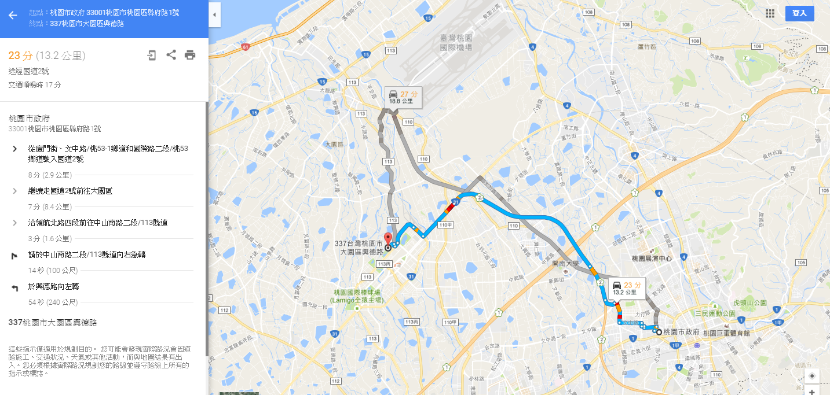

現勘地點：本市大園區公二公園(大園區興德路與春德路路口)

開車路程:本府至現勘地約13.2公里，23分鐘。